TEMA 06 – LA REPRESENTACIÓN DE LOS TRABAJADORES. CONFLICTO Y TRABAJO EN EQUIPO

La representación colectiva

* ET y CE: derecho de participación de los trabajadores en la empresa
* A través de los representantes de los propios trabajadores mediante 2 formas:
* La representación colectiva unitaria

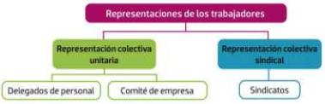

* + Delegados de personal
    - Cuando tiene menos de 50 trabajadores

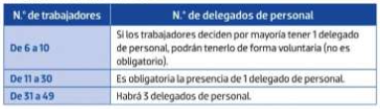

* + Comité de empresa
    - Cuanto tiene más de 50 trabajadores

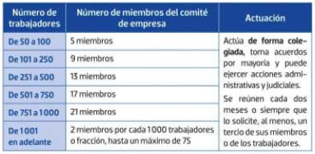

* + Para evitar que se tomen represalias, se les conceden garantías:
    - Prioridad de permanencia
    - No ser despedido ni sancionado
    - Expediente contradictorio si son sancionados por faltas graves o muy graves
    - No ser discriminado en su promoción € o profesional
    - Libertad de expresión
    - Crédito de horas (retribuidas)
  + Competencias
    - Recibir información sobre la situación € de la empresa
    - Recibir la copia básica de contratos y prórrogas
    - Emitir un informe antes de despidos, reducciones jornada, traslados…
    - Vigilar el cumplimiento de las normas
    - Participar en la gestión de obras sociales
    - Colaborar con la dirección
    - Informar
* La representación colectiva sindical
  + Asociaciones sin ánimo de lucro de trabajadores por cuenta ajena
  + Fin: conseguir el progreso € y social de sus miembros
  + A través del manteni- o mejora de sus condiciones de trabajo

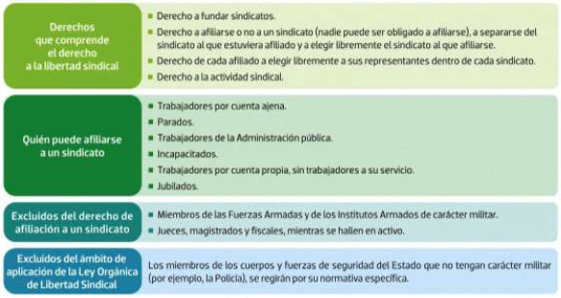

Los conflictos colectivos

* ¿Qué es?
  + Enfrentan a un grupo de trabajadores con un empresario o grupo de empresarios
  + Por un interés que afecta a todo el colectivo de trabajadores
* Huelga
  + Derecho fundamental
  + Cese temporal de la prestación de servicios acordada por una colectividad de trabajadores
  + De 1 o varias empresas
  + Motivo: conflicto laboral
  + Incluye abandono del centro de trabajo por parte de los trabajadores
  + Huelgas ilícitas

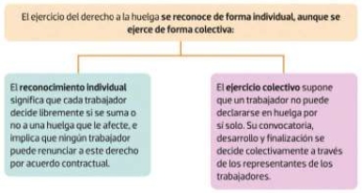

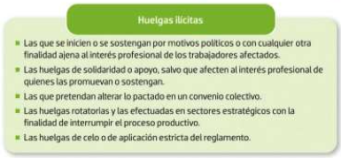

* + Los efectos de la huelga
    - El contrato de trabajo queda en suspenso
    - Se suspende la obligación de cotizar a la SS por ambas partes
    - El empresario no puede sustituir a los huelguistas
    - Los días de huelga no deben ser descontados de las vacaciones
  + Procedi-s para el inicio de la huelga

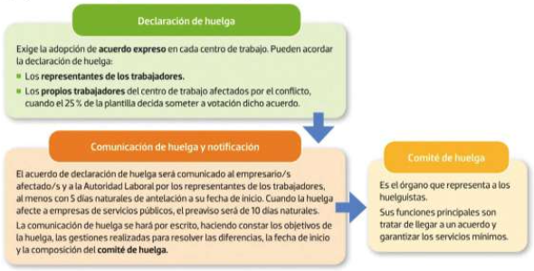

* + Cierre patronal
    - Suspensión colectiva del trabajo y el cierre del centro laboral por iniciativa del empresario
    - Se puede realizar en caso de huelga o cualquier otra irregularidad si:
      * Peligro notorio de violencia
      * Ocupación ilegal del centro de trabajo
      * Que el volumen de inasistencia o irregularidades impidan grave- el proceso normal de producción
    - Los efectos para los trabajadores son los mismos que los señalados para la huelga

Trabajo en equipo

* Modelo de gestión empresarial basado en la participación de los empleados para que compartan y alcancen un objetivo común
* Diferencia entre grupo y equipo
  + Equipo: tiene un objetivo común
  + Equipo: conocimiento y habilidades complementarias
* Ventajas del trabajo en equipo
  + Exige directrices, objetivos y resultados claros
  + Integra diferentes formas de pensar y hacer
  + Permite realizar con éxito tareas complicadas
  + Mejora el clima laboral y las relaciones interpersonales
  + Incrementa la responsabilidad y la confianza mutua
  + Fomenta la comunicación activa y la retroalimentación
* Características de los equipos de trabajo
  + No hay estructura jerárquica rígida
    - El jefe coordina las tareas y coopera con sus colaboradores
  + Cada persona tiene un rol concreto
  + El éxito reside en la sinergia
* Comporta-

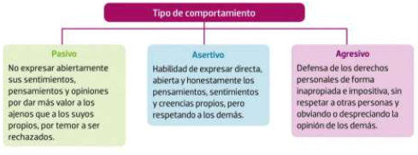

Conflicto y negociación

* Conflicto
  + Situación en donde 2o+ personas/grupos se enfrentan por intereses, necesidades, deseos o valores distintos e incompatibles
  + Se puede reducir o resolver mediante:

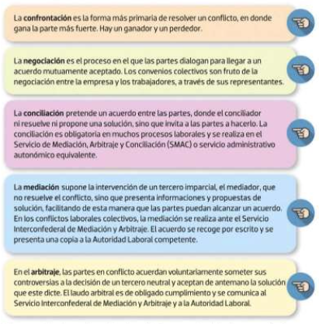

* + Resultados positivos
    - Estimula creatividad y nuevas ideas
    - Promueve cambios, creci- y aprendizaje
    - Involucra al personal en la resolución de conflictos
    - Contribuye a que las personas se conozcan mejor y ayuda a aumentar la unión y cooperación
    - Conduce a una comunicación más auténtica
  + Mal gestionado, empeora lo previo, disminuye productividad y ocasiona gastos jurídicos
* Negociación
  + Sucesión de acciones que se desarrollan en un espacio de tiempo durante el cual las partes van modificando sus demandas hasta llegar a un compromiso aceptable para todos
  + Fases
    - Planificación
    - Toma de contacto
    - Discusión
    - Acerca- de las posturas y cierre
  + Reglas para una negociación eficaz:
    - Prepararla
    - Separar personas del problema y usar criterios objetivos
    - Ceder ante las razones, no presiones
    - Alcanzar el mejor acuerdo de todas las opciones posibles
    - Fomentar las buenas relaciones
    - Realizar más concesiones, si se negocia frecuente-
    - No mostrar impaciencia
  + Buen negociador:
    - Flexible y sabe escuchar
    - Busca info
    - No confía y chequea
    - Sabe seducir, establecer límites claros y es buen comunicador

104 – 1

* 1 delegado de personal (no obligatorio)
* 1 delegado de personal obligatoriamente
* 5 miembros del comité de empresa
* 2 miembros por cada 1000 trabajadores hasta 75, así que 4 miembros adicionales a los 21. 25 miembros del comité de empresa en total

115 – 1

En la empresa de 120 trabajadores con 9 miembros del comité de empresa. En la de 2325, 25 miembros del comité de empresa.

115 – 2

No.

115 – 3

Los delegados de personal son los representantes de los trabajadores en empresas de menos de 50 trabajadores.

Los delegados sindicales son los representantes de las secciones sindicales en las empresas donde haya más de 250 trabajadores.

Tienen las mismas garantías y las mismas competencias.

115 – 4

Sí.

Si no está debidamente justificado, no.

115 – 5

No (tiene trabajadores a su cargo). Sí (no tiene trabajadores a su servicio).

115 – 6

No, tienen garantía de permanencia.

115 – 7

No, tendrían que ser los miembros del comité de empresa o el 25% de los trabajadores y porque es algo vigente en el convenio colectivo. No es válido porque es un acuerdo vigente; el motivo sería válido cuando se estuviera negociando el convenio.